Nombre.- …………………………………………………………………………………………

1. Hacer una página que muestre un formulario como el siguiente:

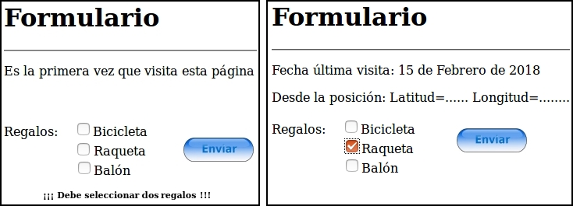
Código auxiliar para el formulario:

<H1> Formulario </H1>
<hr>
<form name="formulario">
<p>Es la primera vez que visita esta página<br /></p><br />
Regalos:
<input type="checkbox" name="regalo"/>Bicicleta<br/>
<input type="checkbox" name="regalo"/>Raqueta<br/>
<input type="checkbox" name="regalo"/>Balón<br/> <br/>
<img src=”mi_boton,jpg” />
</form>
<p id=”error” style=”display: none;”>¡¡¡ Debe seleccionar dos regalos !!!</p>
<p id=”enviando” style=”display: none;”>Enviando...</p>
<div id=”datos”></div>

Teniendo en cuenta:

- Si no hay datos guardados en Web Storage la página mostrara “Es la primera vez que visita esta página”. En caso contrario se mostrará la fecha y posición de la última visita.
- Al enviar los datos también se guardarán mediante Web Storage la fecha, la posición y la selección de regalos. Se mostrará el mensaje “Enviando…” hasta que termine la petición.
- La fecha, posición y selección de la última visita se leerán y mostrarán como se muestra en la figura al cargar la página.
- Los datos se enviarán utilizando Ajax y JSON a la página server.php al pulsar sobre la imagen del botón, pero solamente en el caso de que se hayan seleccionado dos regalos, en caso contrario se mostrará el párrafo con el error durante 5 segundos. Se enviará la fecha, posición y selección del formulario mostrando previamente el párrafo de envío (“Enviando ...”), que se ocultará cuando server.php responda sin errores. Si se producen errores en la petición se mostrará un mensaje de error como “Datos recibidos erroneos”).
- La imagen del botón “Enviar” se mostrará siempre que haya algún regalo seleccionado.
- Los eventos se gestionarán mediante escuchadores de eventos.

2. Mediante el modelo DOM y sus métodos (sin hacer uso de innerHTML), hacer una página que contenga una función que cree la siguiente estructura dentro del cuerpo (body):

<form id=”formulario”>
<input type=”button” value=”Botón”>
</form>
<div>
<p>Este es el texto del párrafo</p>
</div>

Valoración:
Ejercicio 1
Gestión de eventos y tareas iniciales 1,0
Gestión de visualización de imagen 0,7
Procesamiento de datos
Obtención de posición, etc 2,0
Guardar con JSON 0,5
Enviar y error 1,0
Gestión del error 0,3
Funciones de localización 0,5
Leer datos y colocarlos 2,0
----------------
TOTAL 8,0 puntos

Ejercicio 2 2,0 puntos

